Une Plaque à Sérignac-sur-Garonne

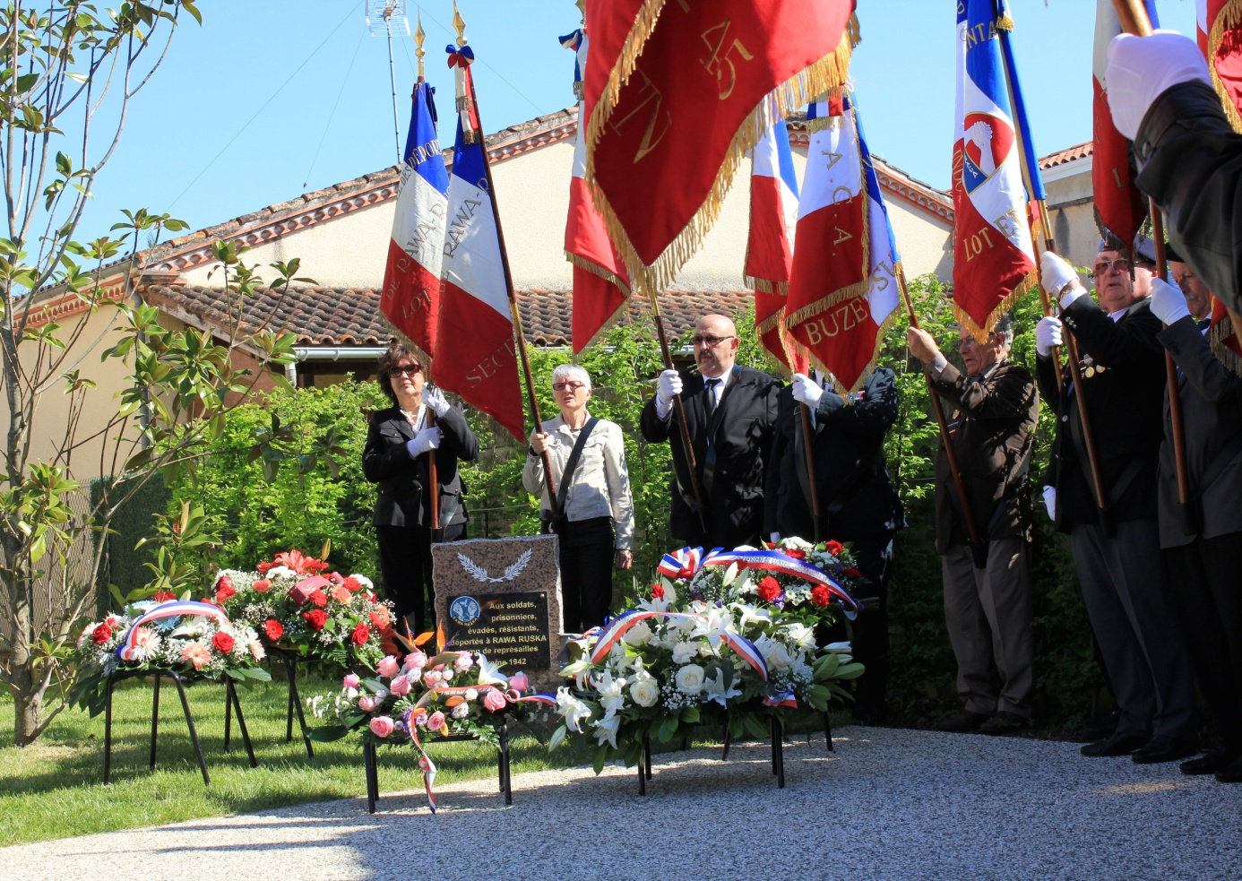

Le 9 avril 2017 a été dévoilée une *«Plaque à la Mémoire des Soldats,*

*Prisonniers de Guerre, Evadés, Résistants, déportés au Stalag 325 à Rawa-*

*Ruska».*

La cérémonie s’est déroulée en présence des Autorités Militaires (Capitaine Etienne HOUZEILLES du 48° Régiment de Transmissions), des Elus nationaux et départementaux (Madame Lucette LOUSTEAU, Députée, Monsieur Henri TANDONNET, Sénateur, Madame Françoise LAURENT, représentant Monsieur Pierre CAMANI, Président du Conseil Départemental, Monsieur, Alain DUPEYRON, représentant Monsieur Jean DIONIS DU SEJOUR, Président de

L’Agglomération d’AGEN, de nombreux Conseillers Départementaux et Maires), des Associations Patriotiques départementales (UDAC, UFACVG, ANARC, FNACA, PG CATM), de Claudine LANDES, représentant Georges LAVERGNE, Président de l’Association Rawa-Ruska du Lot et ancien de Rawa-Ruska, de nombreux descendants et de la

population de Sérignac-sur-Garonne.

La cérémonie était présidée par Monsieur Jean DREUIL, Conseiller Départemental et Maire de Sérignac-sur-Garonne et Monsieur Bernard CANDELON, Président de Ceux de Rawa-Ruska Lot-et-Garonne Dordogne et leurs Descendants. Après un défilé emmené par 21 drapeaux, dont 3 de Rawa-Ruska (Dordogne, Lot et Lot-et-Garonne), la cérémonie s’est déroulée sur le Square de la Liberté, accompagnée par les Chants de la Chorale du «Coeur des Hommes

du Pays d’Albret».

Après le dévoilement de la Plaque, Josette et Aline, filles de Léo ESCAT, Sérignacais et ancien de Rawa-Ruska, ont déposé une gerbe au pied de la plaque. Cette gerbe a été entourée par celles de la Mairie d’Agen, de la mairie de Sérignac-sur-Garonne, du Conseil Départemental,

de Monsieur Henri TANDONNET, Sénateur, et de Madame Lucette LOUSTEAU, Députée.

Dans son allocution, Bernard CANDELON a retracé l’histoire des Rawa à travers le parcours de Guerre et de Prisonnier de Guerre de Léo ESCAT. Alain DUPEYRON, Sérignacais d’origine, a rappelé le combat mené par Léo ESCAT et les nombreux prisonniers de Rawa-Ruska. Jean DREUIL, de son côté, a insisté sur la signification du mot Liberté. Enfin Madame Françoise LAURENT, Conseillère Départementale, Monsieur Henri TANDONNET et Madame

Lucette LOUSTEAU ont tous évoqué les conditions de survie de ces soldats et l’exemple qu’ils ont donné pour les générations futures.

L’action de l’Association a été soulignée par tous.

Après la cérémonie, la municipalité a offert le «verre de l’amitié»

dans une salle municipale où une exposition sur le parcours de guerre de Léo ESCAT avait été organisée, exposition commentée par ses deux filles Aline FLANQUART et Josette VIOLLEAU.

Bernard CANDELON, Président